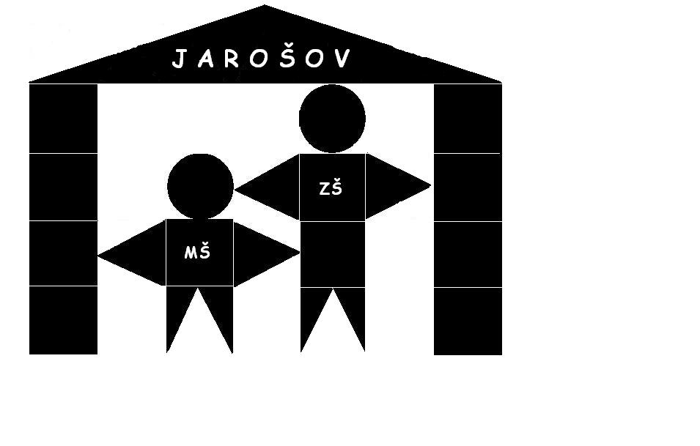
Základní škola a Mateřská škola, Uherské Hradiště – Jarošov, Pivovarská 200, příspěvková organizace

Omezený režim ZŠ z důvodu stávky zaměstnanců

Vážení rodiče,

víme, že částečným uzavřením naší školy vám zkomplikujeme situaci, ale věříme, že pochopíte, proč to musíme udělat. Nebudeme se prát za sebe, ale za možnost kvalitního vzdělávání pro vaše děti.
Rádi bychom se aktivně připojili k plánované stávce, ale vzhledem k tomu, že máme na pondělí 27. 11. 2023 dlouho dopředu objednanou ledovou plochu na zimním stadionu v Uherském Hradišti a těžce vybojovanou autobusovou dopravu, podpoříme ji pouze částečně. Pojedeme bruslit, ale po návratu zpět nebude probíhat výuka. Žáky převezme pět zaměstnanců, kteří se stávky neúčastní a zajistí dohled do 12.35 hod.

Školní družina - není ranní ani odpolední provoz
Školní jídelna - nevaří
Otevření školy - v 7.40 h
Odjezd na bruslení - v 8.00 h
Bruslení - 8.45 až 9.30 h
Návrat do ZŠ - v 10.00 h
Hlídání žáků - do 12.35 h
Uzavření ZŠ - v 12.40 h

Vaše děti si můžete vyzvednout po bruslení, či kdykoliv během dopoledne.

Děkujeme za pochopení.

